28.05.2020
ЗДРАВСТВУЙТЕ!
Мы продолжаем изучение ОПД.03 Техническая механика с основами технических измерений. Сегодня мы поговорим о точности изготовления деталей, их размерах, отклонениях этих размеров от заданных в процессе производства и допустимости этих отклонений.
Тема урока: Допуски и посадки
Цель урока:
1. Познакомиться с определением точности, причинами влияющими на изменение точности.
2. Познакомиться с виды размеров, их отклонениями.
3. Получить понятие о допуске линейных размеров.
Приступим.
ОСНОВНЫЕ СВЕДЕНИЯ О РАЗМЕРАХ
При изготовлении любого изделия рабочий всегда пользуется чертежом, на котором обозначены все линейные и угловые размеры этого изделия. Линейный размер — это числовое значение линейной величины (диаметра, длины) в выбранных единицах измерения. По принятой метрической системе линейные размеры на чертежах проставляются в миллиметрах (мм).
Линейные размеры делятся на номинальные, действительные и предельные. Размер, полученный конструктором при проектировании машины в результате расчетов (на прочность, жесткость, износостойкость) или с учетом различных конструктивных, технологических эксплуатационных соображений, называется номинальным. Номинальный размер обозначается - D для отверстий, - d для валов,- L линейные размеры. Для деталей, входящих в соединение, номинальный размер является общим.
Номинальные размеры могут быть как целыми, так и дробными числами. Однако конструктор не должен любой размер, полученный им при расчете, принимать за номинальный и проставлять на чертеже. В противном случае для получения, например, отверстий потребовалось бы изготовлять сверла и развертки для каждого проставленного размера, что экономически сложно, дорого и поэтому нецелесообразно. Поэтому, чтобы уменьшить разнообразие назначаемых конструктором номинальных линейных размеров, а следовательно, уменьшить номенклатуру режущего и измерительного инструмента, типоразмеров изделий и запасных частей к ним установлено обязательное применение так называемых нормальных линейных размеров. Это значит, что на чертеже в качестве номинального линейного размера указывается расчетный размер, округленный до ближайшего значения из установленного ряда нормальных линейных размеров.
Можно ли наготовить деталь с абсолютно точнымразмером, указанным на чертеже, т, е. абсолютно точно выполнить номинальный размер? Конечно, нет, погрешности неизбежны — они связаны со многими причинами.
ПОНЯТИЯ О ПОГРЕШНОСТИ И ТОЧНОСТИ РАЗМЕРА
Степень соответствия действительных геометрических размеров параметрам, заданным чертежом, принято называть точностью обработки. Под погрешностью обработки понимают степень несоответствия действительных размеров заданным. Погрешность — это величина, обратная точности.
Факторов, влияющих на точность обработки, очень много, и в процессе изготовления деталей они постоянно изменяются. Чтобы тщательно проанализировать источники погрешностей обработки, попробуем разделить их на группы.
Неточности станка. Погрешность обработки вызывается биением шпинделя, отклонениями от прямолинейности направляющих станины или суппорта, отклонениями от параллельности и перпендикулярности перемещений суппорта относительно оси шпинделя, несовпадением осей центров передней т задней бабок, зазорами в сопряжениях.
Неточности приспособления. Проявляются при неточности элементов приспособлений, предназначенных для установки обрабатываемой детали, а также для определения положения режущего инструмента.
Неточности режущего инструмента. Наиболее существенное влияние на форму и размер обрабатываемых поверхностей оказывают неточности мерного инструмента (сверл, разверток, метчиков и т.п.) и профильного (фасонного) инструмента (резцов, шлифовальных кругов, фрез и т.п.). Это объясняется тем, что неточности изготовления таких инструментов непосредственно влияют на форму и размер обрабатываемой поверхности. Устранить эти неточности подналадкой инструмента нельзя.
Для всех режущих инструментов наиболее существенными будут погрешности, вызываемые износом режущей части.
Неточность установки инструмента. Чаще всего ее называют погрешностью настройки инструмента на размер. Возникает при неточной первоначальной установке режущего инструмента или при его замене.
Неточности детали. Деталь, поступившая на данную операцию, имеет погрешности обработки, возникшие на предшествующих операциях. Эти погрешности влияют на точность обработки, достигаемую на данной операции.
Деформация детали. Особенно часто проявляется при обработке нежестких деталей (тонкостенных цилиндров, длинных валов, колец и т. п.). Погрешности обработки возникают в результате действия сил зажима детали при ее закреплении и сил резания при обработке.
В процессе обработки деталей сложной формы, имеющих резкие изменения сечений, особое значение приобретают деформации, вызванные внутренними напряжениями.
Деформации станка, приспособления, инструмента. В основном это упругие деформации, возникающие под действием сил резания в станке, приспособлениях, инструменте. Величины этих деформаций определяются жесткостью станка и зависят, прежде всего, от его конструкции и качества изготовления. Например: при сильном нажатии на тонкое сверло оно начинает изгибаться, и за счет изгиба увеличивается диаметр отверстия.
Температурные деформации, возникающие в процессе обработки детали. Температура отдельных частей станка, приспособлений, инструмента, детали изменяется неодинаково. Материалы, из которых они изготовлены, имеют различные коэффициенты линейного расширения. В результате первоначальное положение поверхностей изменяется, что является причиной возникновения погрешностей.
Неточности измерения и контроле размеров. Погрешности, допускаемые при измерениях и контроле, неточность изготовления и настройки измерительных приборов и инструментов и другие факторы не позволяют определить истинные размеры, полученные при обработке, и вынуждают использовать реальные размеры.
Перечисленные причины вызывают отклонения размеров детали после обработки от заданных чертежом; При обработке партии деталей каждая из причин, вызывающая неточность, изменяет свое воздействие при переходе от одной детали к другой. В результате реальные размеры деталей в одной партии различаются между собой, т.е. происходит рассеяние размеров.
Рассеяние размеров возникает в результате воздействия большого числа факторов, поддающихся и не поддающихся регулированию. Эти факторы получили название погрешности. Погрешности делятся на систематические, случайные и грубые. Полностью избежать погрешностей обработки невозможно.
Но в этом случае возникают следующие вопросы: следует ли стремиться к возможной наивысшей точности, и если не следует, то какова допустимая величина погрешности, при которой изделие будет полностью соответствовать своему назначению. Поэтому надо определить возможные отклонения от номинального размера и решить, как установить в записать их на чертеже.
Итак, размер, полученный в результате обработки детали, обязательно будет отличаться от номинального, но ведь значение этого размера становится известно лишь в результате измерения, а она, в свою очередь, также может осуществляться с различной погрешностью. Поэтому в дальнейшем, имея в виду изготовленную деталь, мы будем говорить о действительном размере — размере, установленном измерением с допустимой погрешностью. Пока лишь отметим, что допустимые погрешности измерения, а следовательно и выбор измерительных средств необходимо согласовывать с точностью, которая требуется для данного размера.
Чтобы действительный размер обеспечивал функциональную годность детали, нет необходимости стремиться к возможной наивысшей точности, что, безусловно, вызовет удорожание производства. Конструктор поступает по-иному: исходя из целого ряда факторов, выясняет, какова возможная величина погрешностей размера, при которой изделие будет полностью соответствовать своему назначению. Так, после расчета номинального размера устанавливаются два предельных размера — наибольший и наименьший. Это предельно допустимые размеры, между которыми должен находиться между которыми должен находится или которым может быть равен действительный размер годной детали. Эти размеры принято обозначать D_{max} и D_{min} для отверстий, d_{max} и d_{min} для валов.
Однако задавать на чертеже два размера неудобно, поэтому в дополнение к номинальному размеру на чертеже проставляют его предельные отклонения — верхнее н нижнее.
Верхнее предельное отклонение — это алгебраическая разность между наибольшим предельным и номинальным размерами. Верхнее предельное отклонение обозначается как ES для отверстий и es для валов.
ES = D_{max} – D
es = d_{max} - d
Нижнее предельное отклонение — это алгебраическая разность между наименьшим предельным и номинальным размерами. Нижнее предельное отклонение обозначается как EI для отверстий и ei для валов
EI = D_{min} – D
ei = d_{min} - d
Определение отклонений как алгебраической разности числовых величин означает, что они всегда имеют знак: плюс (+) или минус (-).
Введем и еще одно понятие. После того как деталь изготовлена и при помощи измерения установлен ее действительный размер, можно говорить о действительном отклонении — алгебраической разности между действительным и номинальным размерами.
Таким образом, в дополнение к ранее сказанному, номинальный размер можно определить как размер, относительно которого определяются предельные размеры и который служит началом отсчета всех отклонений, как предельных (верхнего и нижнего), так и действительных.
Разность между наибольшим и наименьшим предельными размерами, или алгебраическая разность между верхним и нижним предельными отклонениями, характеризует точность, с которой должен быть выполнен размер при изготовлении детали, и называется допуском. Допуск в отличие от отклонений знака не имеет, обозначается в расчетах буквой T.
TD = D_{max} – D_{min} = ES - EI
Td = d_{max} – d_{min} = es – ei
Отрицательного допуска не бывает, допуск всегда положительная величина. Он определяет допустимое поле рассеяния действительных размеров годных деталей в изготовленной партии.
Пример 1. Конструктор рассчитал на прочность ось, имеющую форму гладкого цилиндра, и получим размер 37,8 мм.
Полученный расчетом размер округляют до ближайшего нормального размера — 38 мм это номинальный размер. То есть d = 38 мм.
Далее исходя из технических и эксплуатационных соображений, конструктор по специальным таблицам (о них будет рассказано ниже) устанавливает для данной детали с номинальным размером 38 мм следующие предельные отклонения: верхнее — 50 мкм (минус пятьдесят микрометров), нижнее — 89 мкм (минус восемьдесят девать микрометров). Так как на чертеже все размеры проставляются в мм, то соответственно предельные отклонения, которые в таблицах указаны в микрометрах (один микрометр (мкм) равен одной тысячной доле миллиметра), при переносе на чертеж конструктор переводит в мм, т.е. 50 мкм = 0,050 мм и 89 мкм = 0,089 мм. Окончательно на чертеже конструктор наносит номинальный размер с предельными отклонениями в следующем виде:
38 | -0,050
 | -0,089
Теперь можно подсчитать предельные размеры. Наибольший предельный размер получится, если из номинального размера вычесть верхнее отклонение: 38 - 0,050 = 37,950 мм. Наименьший предельный размер поручится, если из номинального размера вычесть нижнее отклонение: 38 - 0,089 = 37,911 мм. Значит, если при изготовлении указанной детали действительный размер окажется между 37,950 мм и 37,911 мм или равен им, то деталь будет считаться годной.
Допуск можно подсчитать как разность между наибольшим и наименьшим предельными размерами: 37,950 - 37,911 = 0,039 мм — или как алгебраическую разность между верхним и нижним предельными отклонениями: - 0,050 - (- 0,089) = 0,039 мм. Таким образом, допуск 0,039 мм (или соответственно 39 мкм) означает, что в партии годных деталей могут быть детали, размеры которых отличаются друг от друга не более чем на 39 мкм.
Ясно, что чем допуск больше, тем ниже требования к точности обработки детали, тем проще ее изготовление, и наоборот, уменьшение допуска означает большую точность, требуемую при изготовлении детали, и соответственно ее удорожание, Поэтому назначение конструктором допуска или предельных отклонений должно быть тщательно обосновано. Во всех случаях, когда есть такая возможность, назначают большие допуски, так как это экономически выгодно для производства, но при непременном условии полного сохранения функциональной годности выпускаемых изделий.
Отклонение, равное нулю, на чертежах не проставляется. Наносят только одно отклонение — или положительное на месте верхнего отклонения, или отрицательное — на месте нижнего предельного отклонения.
Например: 60_{-0,02}; 89^{+0,02}.
Рассмотренные понятия — номинальный размер, предельные размеры (наибольший и наименьший), предельные отклонения (верхнее и нижнее), допуск — можно представить графически. Однако изобразить отклонение и допуск в одном масштабе с размерами детали практически невозможно (в приведенном выше примере номинальный размер 38 мм, а отклонения равны 0,050 мм н 0,089 мм, допуск равен 0,039 мм), то есть отклонения в тысячу раз меньше номинального размера.
Поэтому вместо полного изображения отверстий и валов с предельными размерами применяют схематичные —только с указанием предельных отклонений, такие схемы можно вычерчивать в принятом масштабе, они получаются более наглядными, простыми и компактными.
Построение схемы начинается с проведения нулевой линии — горизонтальной линии, соответствующей номинальному размеру, от которой откладываются предельные отклонения размеров (вверх — со знаком плюс и вниз — со знаком минус).

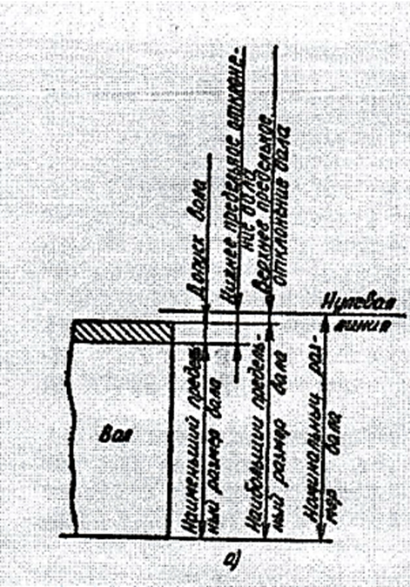 | 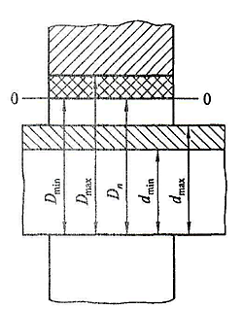
Графическое изображение размеров, отклонений с указанием предельных размеров вала.
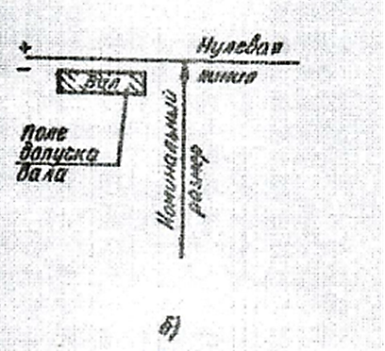 | 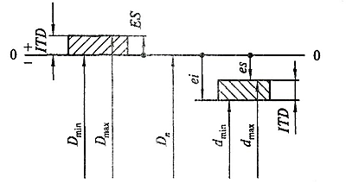
Графическое изображение размеров, отклонений с указанием предельных размеров и поля допуска вала.
Зона, заключенная между двумя линиями, соответствующими верхнему и нижнему предельным отклонениям, называется полем допуска (на схемах заштрихованные прямоугольники со словами вал или отв.). Поле допуска отличается от допуска тем, что оно определяет не только величину, но и его положение относительно номинального размера.
Поле допуска по отношению к нулевой линии может располагаться по-разному: асимметричное двустороннее расположение; асимметричное одностороннее с нижним отклонением, равным нулю; асимметричное одностороннее с верхним отклонением равным нулю; симметричное двустороннее; асимметричное одностороннее с плюсовыми отклонениями; асимметричное одностороннее с минусовыми отклонениями.
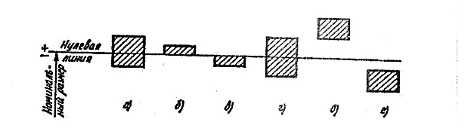
Варианты расположения ноли допуска относительно нулевой линии:
а) асимметричное двустороннее расположение; б) асимметричное одностороннее с нижним отклонением, равным нулю; в) асимметричное одностороннее с верхним отклонением равным нулю; г) симметричное двустороннее; д) асимметричное одностороннее с плюсовыми отклонениям; е) асимметричное одностороннее с минусовыми отклонениями.

Во всех случаях на чертеже предельные отклонения указываются справа непосредственно после номинального размера: верхнее отклонение над нижним причем числовые величины отклонений записываются более мелким шрифтом (исключение составляет симметричное двустороннее поле допуска, в этим случае числовая величина отклонения записывается тем же шрифтом, что и номинальный размер). Номинальный размер и отклонения проставляются на чертеже в миллиметрах, в целых числах или дробных величинах, обозначаемых десятичной дробью. Перед величиной предельного отклонения указывается знак плюс или минус, если же одно из отклонений не проставлено, то это означает, что оно равно нулю.
КОНТРОЛЬНЫЕ ВОПРОСЫ И ЗАДАНИЯ
1. Почему при изготовлении изделий неизбежны погрешности размеров?
2. В чем разница между номинальным и действительным размерами?
3. Какие размеры называют предельными?
4. Как связаны между собой предельный размер, номинальный размер и предельное отклонение?
5. Что определяет допуск?
6. Как связаны между собой предельные размеры и допуск?
7. Как связаны между собой предельные отклонения и допуск?
9. Как понимать обозначение 50_{-0,39} на чертеже? Чему в этом случае равно верхнее отклонение?
10. Как понимать обозначение 75^{+0,39} на чертеже? Чему в этом случае равно нижнее отклонение?
11, Как графически изображаются размеры, отклонения и поле допуска? Что на схеме обозначает нулевая линия?
12. В чем различие между понятиями «допуск» и «поле допуска»?
ОТВЕТЫ ПРИСЫЛАТЬ НА АДРЕС: kopytin.andrej@yandex.ru с пометкой «Общее устройство сцепления».
Можно ответы написать в тетради, от руки, сделать фотографию и выслать по указанному адресу.

